الفصل الأول

المقدمة
Introduction

إن الحضارة الصناعية الحاضرة تعتمد إلى حد بعيد على المعادن الثقيلة ، ولذلك نجد أن التسمم المعدني شائعاً ويسبب مشكلة خطيرة لصحة الإنسان ، ويطلق لفظ المعادن الثقيلة على المعادن التي تزيد كثافتها على خمسة أضعاف كثافة الماء ، ومع أن جميع هذه المعادن تشترك في صفات طبيعية واحدة إلا أن تفاعلاتها الكيميائية مختلفة ومتشعبة وينطبق هذا على آثارها على الإنسان ، فبعضها كالرصاص والزئبق والكادميوم من أشدها خطراً على الصحة العامة ، بينما أخرى مثل الكروم تقتصر آثارها الصحية على أماكن العمل به وبعد التعرض له لفترات طويلة لذا لا يؤدي إلى نفس تأثير الرصاص والزئبق والكادميوم( Schmitt et al.,2007 ) and ( Hinck et al.,2007 ).

وإن جميع المعادن الثقيلة ضرورية للحياة حتى ولو بمقادير صغيرة جداً ( Trace) ولكنها قد تكون جميعها سامة إذا زاد تركيزها في الجسم عن الحدود المعروفة فتصبح بعدها قادرة على التدخل في نمو خلايا الجسم مما يؤثر عليها تأثيراً سلبياً ، ويحدث التسمم إجمالاً عندما تدخل هذه المعادن إلى الجسم بكميات كبيرة وعلى مدى غير قصير أو عندما تدخل على شكل مركب حيوكيميائي ( Biochemical ) أو عندما تدخل إلى الجسم عن طريق غير مباشر.

وتنتشر المعادن الثقيلة في كافة أنحاء المعمورة وتزداد تركيزاتها بالمحاصيل الزراعية وأنسجة الحيوان ومنتجاته ، وذلك من خلال غنى التربة الطبيعي بالعنصر أو من خلال التلوث الناجم عن النشاط الصناعي أو المخلفات الصناعية ، وكذلك تتلوث الأنهار والترع بمخلفات الصرف الزراعي الذي يحتوي على مبيدات حشرية تحتوي على عناصر سامة ، وتعتبر الثروة السمكية في مقدمة الثروات التي تتلوث بمثل هذه السموم.

كما أن الرصاص المنبعث من السيارات يساهم في زيادة تركيز هذا المعدن في أنسجة النبات وفي الثمار وبالتالي تنتقل هذه المعادن إلى الإنسان والحيوانات التي تتغذى على هذه النباتات حيث تتراكم المعادن الثقيلة في الكبد والكلى وبعضها في العظام وبنسبة أقل في العضلات ( Uluturhan and Kucuksezgin , 2007 ).

ومن المعادن الثقيلة الملوثة للبيئة:
أولاً- الرصاصLead (pb)
الرصاص معدن رمادي اللون يميل قليلاً إلى الزرقة وينتمي إلى فئة المعادن الخطرة التي تترك آثاراً ضارة على صحة الإنسان ، ويوجد في القشرة الأرضية بكميات قليلة مقدارها (10-15 مايكروجرام / كجم ) (Antonio et al.,1999 ).
وقد بلغت نسبة الرصاص المستخدم عالمياً في الصناعة حوالي 378 ) ألف طن ) ، فالرصاص يدخل في صنع البويات التي تطلى بها حوائط الأبنية والمساكن ، كذلك يدخل في صناعة أنواع عديدة من المبيدات الفطرية والحشرية ، ويستخدم في صناعة مادة اللحام الجانبي لمعلبات الأغذية المحفوظة وغيرها ، كما أن حروف الطباعة يدخل الرصاص في صناعتها وفي صناعة القوارير وأطباق المائدة وفي صناعة بطاريات السيارات ، ويضيف صناع الخزف أكسيد الرصاص إلى خاماتهم ليضفي على منتجاتهم بريقاً مرغوباً وجاذبية خاصة ، وكذلك يستخدم أكسيد الرصاص في صناعة الكريستال حيث يحلل الضوء إلى أطيافه الزهرية البراقة ( شفيق يونس ، 1999 ).

ولا يخفى على أحد دخول الرصاص في مستحضرات التجميل مثل أصباغ الشعر ، الكحل والكريمات.

ولقد تغلغل الرصاص في صميم حياتنا بصورة غير مسبوقة في تاريخ البشرية ويكفي التدليل على ذلك أن إنتاج العالم من الرصاص قد زاد إلى ستة أضعاف ما كان عليه عام1960 ( نعمة الله عنيسي ، 1998 ) وهو مؤشر له دلالته الخطيرة ومغزاه حتى الكائنات الحية لم تسلم من أضراره.
كما يستعمل في زيوت التشحيم وكعامل مانع للصدأ ، وللرصاص خاصية التراكم في أنسجة الحيوان والنبات ، وقد يؤدي التسمم الحاد بالرصاص إلى الوفاة السريعة ، أما التسمم المزمن الناجم عن التعرض لجرعات صغيرة فإن المعدن يتراكم في العظام ويؤثر على الجهاز العصبي المركزي فيسبب البلادة وبطء النمو الذهني والأنيميا و خاصة في الأطفال
( Shin et al.,2007 ) Jadhav et al.,2007 ) and )

ثانياً- الكادميومCadmium (cd)
كان الكادميوم حتى مطلع القرن العشرين شيئاً محدثاً أو جديداً ولكنه يستخدم اليوم على نطاق واسع في منتجات عدة تكون فضلاتها هي المصدر الرئيسي لضرر الإنسان.
والمصدر الرئيسي للكادميوم هو النشاط البشري الذي يقدر بحوالي 7000 )طن ) سنوياً وهذه الكمية تعادل نحو عشرة أضعاف مصادره الطبيعية .( Lafuente et al., 1999 )

ويستعمل الكادميوم في صناعة المبيدات الفطرية والأصباغ ، ويتراكم هذا العنصر في أنسجة الحيوانات خاصة الكلى والكبد ، كما أن تصريف النفايات الصناعية في المسطحات المائيةيؤدي إلى تجمع هذا العنصر السام في الأسماك ومن ثم ينتقل إلى الإنسان مسببا الفشل الكلوي، كذلك يعتبر الكادميوم مسرطن قوي عندما يصل إلى الجسم عن طريق الاستنشاق Jurasovi et al., 2004 ) ).

ويؤثر الكادميوم كذلك على الدم محدثاً تغيرات حيوكيميائية حيث يحدث زيادة في إنزيمات الكبد ونقص شديد في كريات الدم الحمراء وكمية الهيموجلوبين ( Ismail and Saied , 2006 ).

وأكثر الناس تعرضا لخطر الكادميوم هم الذين يعملون في أماكن استخراجه واستعمالاته الصناعية ، وعلى كل فإن تركيز الكادميوم في الجسم في معظم بلدان العالم هو أقل من السقف المحدد دولياً Food and drug administration (FAD) ولكن يزيد تركيزه في بعض بلدان العالم عن هذا السقف لاسيما تلك التي تعتمد في غذائها على الأسماك أو استخدام النباتات الملوثة بالمعدن ، وكذلك المدخنين حيث يخترق الكادميوم الدفاعات التنفسية بسهولة ( Brobeck , 1978).
وبما أن التعرض للمعادن الثقيلة أصبح قدر لا مفر منه للإنسان سواء كان ذلك بكميات قليلة جداً من خلال الحياة العادية أو بكميات كبيرة من خلال تعرض بعض من تضطرهم أعمالهم لذلك أو تواجدهم بالقرب من مناطق إنتاجه ، لذا لابد من البحث عن وسيلة آمنه تعمل على التقليل من المخاطر المحتمل ظهورها من جراء هذه المعادن.

وبما أن العودة للطبيعة أصبحت أحد عناوين العصر الحديث لذا سوف يتعرض هذا البحث لدراسة أثر استخدام حبوب الشعير كغذاء في الحد من التأثير الضار لهذه المعادن ، وبما أن السنة النبوية قد أوردت منافع عده لاستخدام الشعير، فإن هذه الدراسة سوف تعتمد على ما جاء به الرسول صلى الله عليه وسلم من ذكر فوائد الشعير الغذائية والعلاجية.

والتعرض للمعادن الثقيلة له تأثير كبير على جميع خلايا وأنسجة الجسم المختلفة ومن أهم المناطق المتأثرة والمتضررة الجهاز العصبي ، كما تعتبر مكونات الدم من الأهداف الرئيسية لها كذلك تتأثر الهرمونات والجهاز التناسلي بهذه المعادن.

ومن الأمور المهمة في دراسة الجهاز العصبي المركزي للثدييات هو قياس نشاط الإنزيمات المتصلة بوظيفة الجهاز العصبي المركزي.

وأحادي الأمين أوكسيديز (MAO) محل الدراسة يوجد في الغشاء الخارجي للميتوكندريا للعديد من الخلايا وخاصة خلايا الجهاز العصبي المركزي للثدييات.
والـMAO إنزيم متخصص في الجهاز العصبي وهو المسئول عن تنظيم مستوى النواقل العصبية والتي لها أهمية كبيرة في تغير وظيفة الأعصاب التي تسبب الكثير من الأمراض العصبية والنفسية عند حدوث تغير بها ( Tipton et al.,1984 ).
ولهذا الإنزيم أيضا أهمية في بناء دورة ( Catecholamines )في الكبد و كذلك بناء دورة ( Dietary monoamines )في الأمعاء.

- الكاتيكول أمينات Catecholamines
وهي من أحاديات الأمين وتشتمل على الدوبامين dopamine والنورإبنفرين norepinephrine والإبنفرين .epinephrine
وتتم عملية الأيض الهدمي للكاتيكول أمينات عن طريق إنزيمين هامين هما :
الإنزيم المؤكسد لأحاديات الأمين monoamine oxidase ( MAO ) والإنزيم الناقل لمجموعة الميثيل للكاتيكول أمين catechol-O-methyl transferase
( COMT ).

الإنزيم المؤكسد لأحاديات الأمين monoamine oxidase ( MAO )
ويوجد الإنزيم المؤكسد لأحاديات الأمين Monoamine oxidase ( MAO ) بكثرة على السطح الخارجي للميتوكندريا في نهايات الخلايا العصبية عند مواقع إفراز الكاتيكول أمينات ويعمل على أكسدتها عن طريق إزالة مجموعة الأمين منها حيث يعمل على أكسدة النورإبنفرين NE ويحوله إلى الدهيد aldehyde ثم أكسدته oxidative إلى أحماض acids وبذلك يتحول بواسطة ( MAO ) إلى 3,4-dihydroxymandelic aldehde والذي يتحول إلى 3,4-dihydroxyphenylglycol (DOMA) و 3,4-dihydroxyphenylglycol
( DHPG ) ثم يتم تحويلهما عن طريق ( COMT ) إلى :
3-methoxy -4-hydroxy mandilic acid ( VMA ) و 3-methoxy -4-hydroxy-phenylglycol ( MHPG ) بالترتيب ( شكل 1-2 ).
ويتحول الدوبامين عن طريق إنزيم ( MAO ) إلى 4-3- dihydroxyphenylacetic acid ( DOPAC ) ثم يتحول إلى homovanilic acid ( HVA ) عن طريق إنزيم COMT ويخرج جزء منه في صورة مرتبطة مع مجموعة الكبريت sulfatesفي البول
( Ganong , 1997 ).

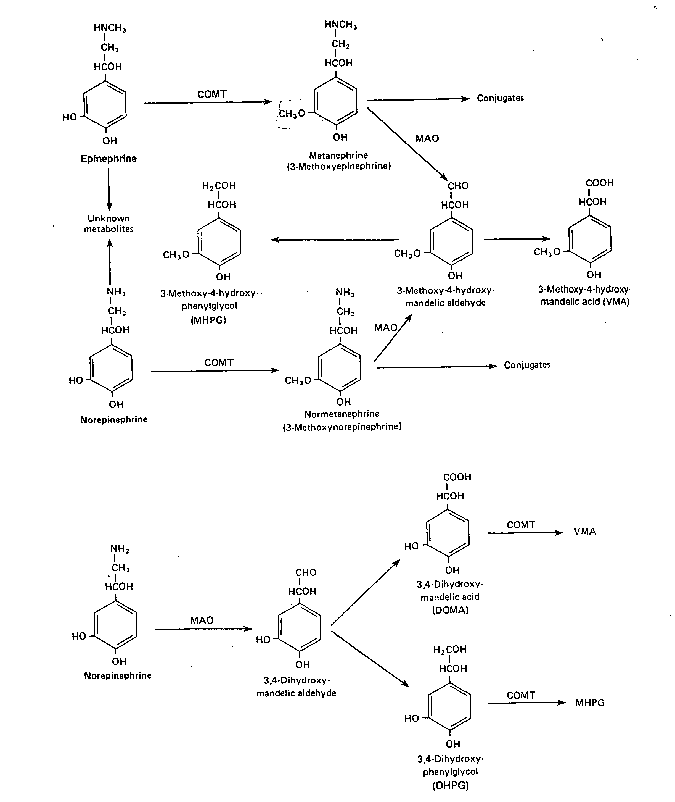

شكل (1-2) : هدم الإبنفرين والنورإبنفرين. ( Ganong ,1997 )

الإنزيم الناقل لمجموعة الميثيل للكاتيكول أمينات
Catechol-O-methyl transferase ( COMT )
ويتواجد بكثرة في الكبد والكلية وخلايا ما قبل التشابك العصبي ( Waller et al., 2001 ) ويقوم بنقل مجموعة الميثيل methyl group إلى الكاتيكول أمين حيث يتحول النورإبينفرين والإبينفرين عن طريق إنزيم ( COMT )إلى normetanephrine
(3-methoxynorepinephrine) و metanephrine (3-methoxyepinephrine) ويتحول المركبان السابقان عن طريق إنزيم ( MAO ) إلى 3-metho-4hydroxy mandelic aldehyde والذي يتحول إلى : 3-methoxy4-hydroxyphenylglycol (MHPG) أو methoxy-4-hydroxy mandilic acid وتخرج هذه المركبات في البول أو ترتبط كميات قليلة منها في الكبد مع حامض الجلوكورونيك وتخرج في صورة glucuronides وتخرج في صورة كبريتات sulfates عن طريق البول.

ويتحول الدوبامين عن طريق إنزيم ( COMT ) بإضافة مجموعة الميثيل إلى 3-methoxytyramine ( MTA ) ثم يتحول إلى homovanilic acid ( HVA )
(شكل2 - 2 ) ويخرج في البول على هذه الصورة أو على صورة مرتبطة مع مجموعة الكبريت sulfates (Ganong , 1997 and Fox , 2004 )

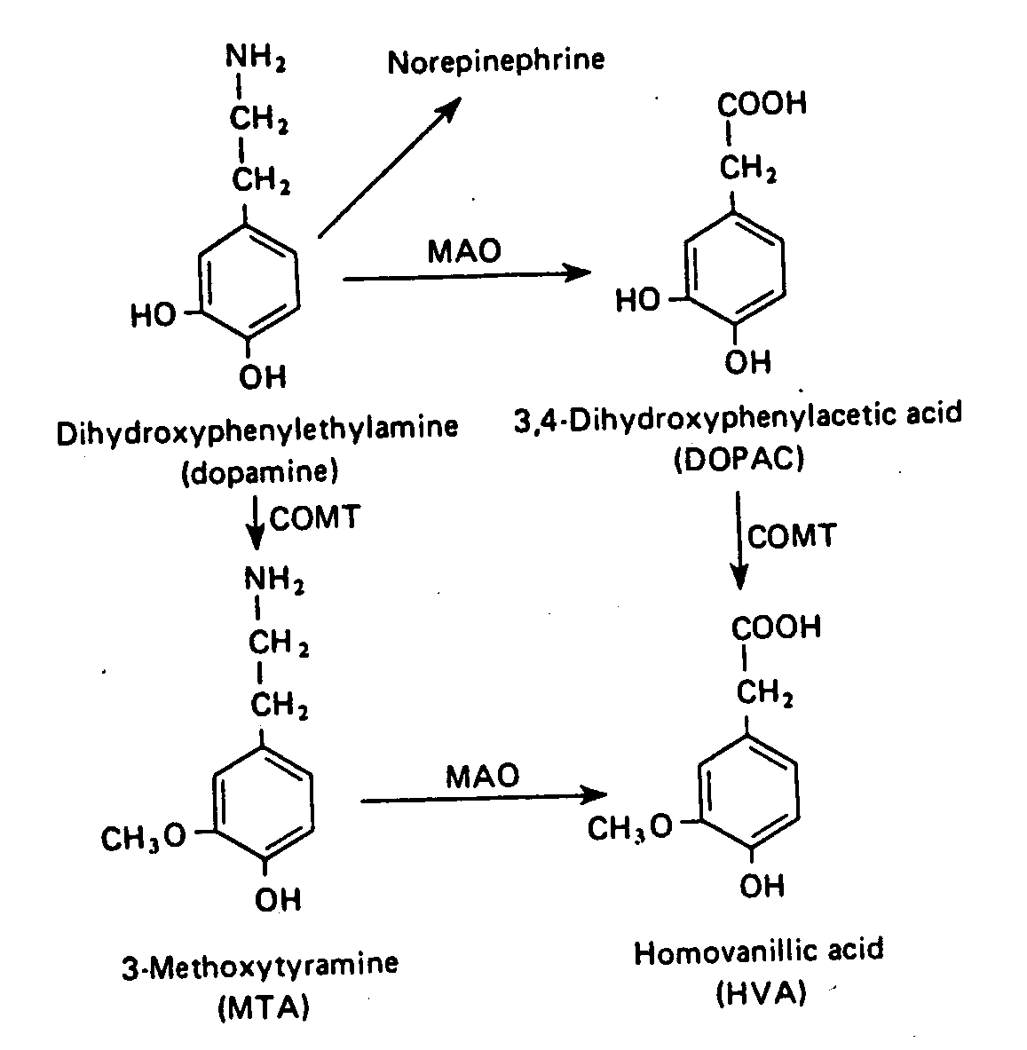

شكل (2-2):هدم الدوبامين (Ganong,1997)

السيروتونين Serotonin
يبدأ تكوين السيروتونين من الحمض الأميني التربتوفان tryptophan وهو من الأحماض الأمينية الأساسية حيث أنه المادة الأولية لتكوين السيروتونين ( شكل 3-2 ). ويتحول التربتوفان إلى L-5-hydroxytryptophan بواسطة إنزيم tryptophan hydroxylase ثم يتحول إلى 5-hydroxytryptamine ( serotonine , 5-TH ) بواسطة إنزيم
L-aromatic amino decarboxylase . وبعد أن يتم إفراز السيروتونين فإن جزء منه يحدث له إعادة أخذ reuptake من قبل الخلايا العصبية وجزء يحدث له هدم عن طريق إنزيم MAO ويتحول إلى الدهيد 5-hydroxyindole acetaldehyde وهذا إما يتحول إلى :
5-hydroxyindole acetic acide ( 5-HIAA ) بواسطة إنزيم aldehyde dehydrogenase أو يتحول إلى 5-hydroxy-tryptphol بواسطة إنزيم aldehyde reductase ولكن 5-hydroxy-tryptphol يتكون بكميات مهملة وبذلك يكون الناتج الأساسي لهدم السيروتونين هو 5-hydroxyindoleacetic acid ( Sanders-Bush and Mayer , 2001 )

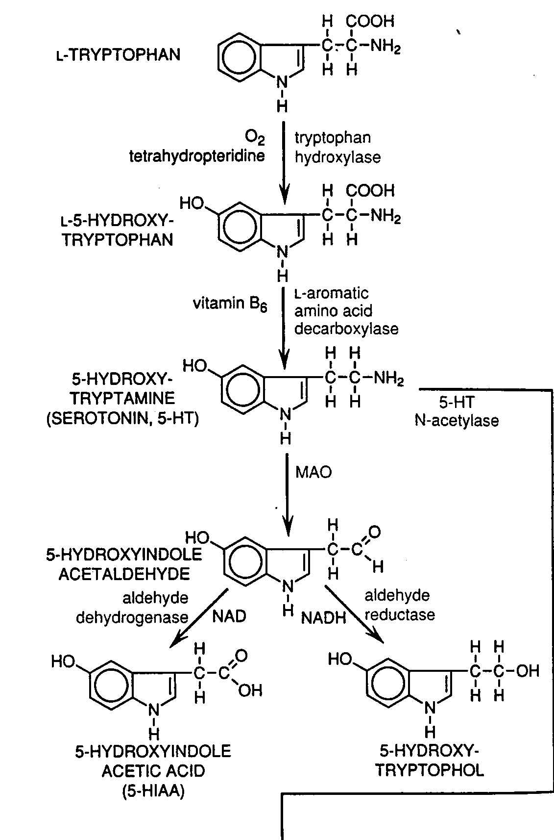

شكل(2-3 ):بناء وهدم السيرتونين ( sanders-Bush and Mayer , 2001)

وفي دراسة قام بها ( Bogdanski et al.,1957 ) عن نشاط أحادي الأمين أوكسيديز ( MAO ) في دماغ الكلاب وجدوا أن نشاط الإنزيم يتوزع بشكل متقارب في مختلف مناطق الدماغ ، بينما وجد (Nachmias , 1960 ) في دراسته على دماغ الفئران أن نشاط الإنزيم يختلف من منطقة إلى أخرى في الدماغ ولكن وجد أن أفضل نشاط للإنزيم يكون في الدماغ المتوسط.

أما العالم Hazama , 1975 ) ) الذي قام بدراسة نشاط أحادي الأمين أوكسيديز
( MAO ) في مناطق مختلفة من دماغ الفئران في وجود إنزيم 5- hydroxytryptamine في الخلايا العصبية وأجزاء من القشرة المخية ، النواة المذيلة ، المهاد ، تحت المهاد وقرن آمون وجد أن نشاط الإنزيم يختلف بشكل واضح باختلاف مناطق الدماغ ، ففي منطقة أسفل المهاد يكون نشاط الإنزيم أعلى منه في المخيخ و القشرة المخية.

كما قام ( Murphy et al.,1979 ) بدراسة نشاط MAO على دماغ القرود فوجد ارتفاع في نشاط الإنزيم في منطقة أسفل المهاد عن منطقة القشرة المخية.

وقد قام Kalaria and Harik,1987 ) ) بمقارنة مستوى نشاط إنزيم MAO في الدماغ والكبد في مجموعة مكونة من الإنسان ، الخنازير الغينية ، الفئران ، الأرانب فوجدوا أن الكبد يحتوي على مستوى من الإنزيم أعلى من الإنزيم الموجود في كل مناطق الدماغ بينما يكون هذا المستوى منخفض جداً في الإنسان ، الخنازير الغينية والفئران.

ووجد ( et al.,1988 ( Kalaria أن تركيب النواة المزيلة وقرن آمون يحوي ضعف مستوى إنزيم MAO عن الموجود في المخيخ والقشرة المخية والتي تحتوي على حاجز الدم الذي يحتوي على نسبة ضئيلة جداً من الإنزيم بينما الضفيرة المشيمية التي يوجد بها حاجز سائل النخاع الشوكي تحتوي على مستوى عالي من MAO أكثر من أي منطقة من مناطق الدماغ.

ويؤدي التعرض للمعادن الثقيلة إلى حدوث خلل في التوزيع الطبيعي لأحادي الأمين أوكسيديز( MAO ) في كافة أجزاء الجهاز العصبي المركزي CNS)) ( Ismail , 2009 ) وكذلك حدوث خلل في مكونات الدم المختلفة مثل كريات الدم الحمراء ، كريات الدم البيضاء والهيموجلوبين وغيرها من المكونات الأخرى فتترسب هذه المواد في الدم وبالتالي تنتقل إلى أعضاء الجسم المختلفة مثل الكبد ، الكلى والخصى بشكل كبير ( El-demerdash et al., 2004 ).

وقد وجد ( Shan , 2009 ) أن التعرض للمعادن الثقيلة وخاصة الرصاص يؤثر على الوظيفة التناسلية ونوعية السائل المنوي حيث ظهر ارتفاع في عدد الحيوانات المنوية المشوهة والغير طبيعية كما تأثر هرمون التستستيرون بالرصاص حيث انخفضت نسبته بشكل ملحوظ مما أدى إلى الإصابة بسرطان البروستاتا.

الهدف من البحث
Aim of work

نظراً لسمية المعادن الثقيلة ولما تسببه من أضرار بالغة عند تعرض الإنسان لها بطريقة مباشرة أو غير مباشره ، ونظراً لما لها من قابلية على التراكم في جسم الإنسان فإن الدراسات البحثية أثبتت أن الأضرار الصحية لهذه المعادن عديدة منها الفشل الكلوي وخلل في وظائف الكبد وحالات الإجهاض والأنيميا إضافة إلى تأثيرها على الجهاز العصبي وما يترتب عليه من التخلف العقلي وبطء النمو الذهني ( Leret et al., 2002 ).

وبما أن معدني الرصاص والكادميوم هما من أكثر المعادن التي يتعرض لها الإنسان من جراء تلوث البيئة لذا هدفت هذه الدراسة إلى:
1- التعرف على تأثير المعاملة المزمنة لكل من الرصاص والكادميوم كل على حده والاثنين معاً على الجهاز العصبي المركزي وذلك من خلال دراسة مستوى أحادي الأمين أوكسيديز monoamine oxidase (MAO) الإنزيم الأساسي في أيض الكثير من النواقل العصبية الهامة وخاصة النورإبنفرين norepinephrine (NE)والسيروتونين serotonin (5-HT) والإبينيفرين epinephrine (EP) والدوبامين dopamine (DOPA)
2- بما أن المعادن الثقيلة قد تسبب الفشل الكلوي والأنيميا لذا سوف يتم دراسة الصورة العامة للدم تحت تأثير كل من الرصاص والكادميوم لتحديد ما إذا كان تأثير هذان المعدنان مباشر أو غير مباشر على الدم.
3- دراسة مدى تأثر نشاط الجهاز التناسلي الذكري بالمعاملة المزمنة لكل من الرصاص والكادميوم وذلك عن طريق :
- دراسة قطاعات نسيجية للخصى لمعرفة مدى تأثر التركيب النسيجي.
- قياس هرمون التستستيرون في المصل.
4- دراسة التأثير الوقائي لنبات الشعير على كل من الجهاز العصبي المركزي والدم والجهاز التناسلي عند المعاملة بخليط الرصاص والكادميوم.

